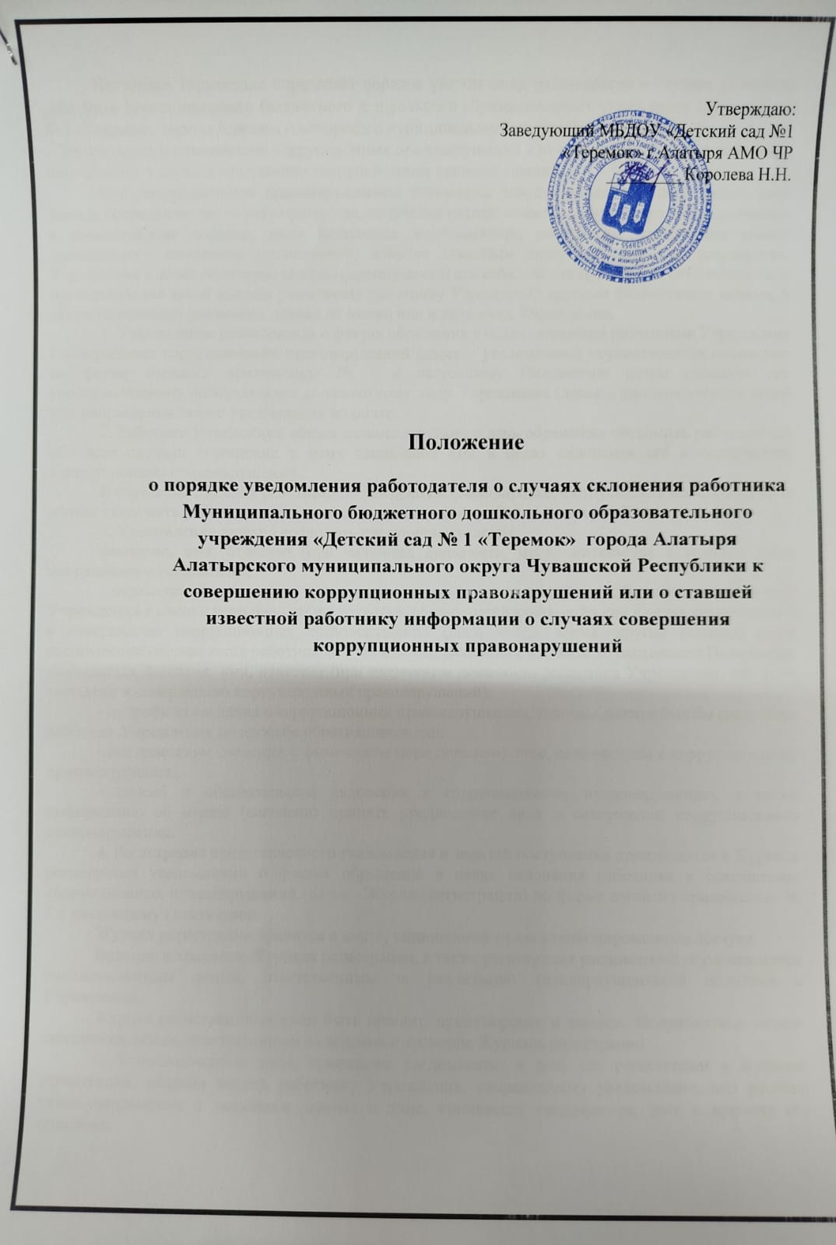

Настоящее Положение определяет порядок уведомления работодателя о случаях склонения работника Муниципального бюджетного дошкольного образовательного учреждения «Детский сад № 1 «Теремок» города Алатыря Алатырского муниципального округа Чувашской Республики (далее – Учреждение) к совершению коррупционных правонарушений или о ставшей известной работнику информации о случаях совершения коррупционных правонарушений.

Под коррупционным правонарушением понимается злоупотребление полномочиями, дача взятки, посредничество во взяточничестве, получение взятки, коммерческий подкуп, посредничество в коммерческом подкупе, иное незаконное использование работником Учреждения своего должностного положения (полномочий) вопреки законным интересам общества, государства, Учреждения в целях получения выгоды (преимуществ) для себя или для третьих лиц либо незаконное предоставление такой выгоды указанному работнику Учреждения другими физическими лицами, а также совершение указанных деяний от имени или в интересах Учреждения.

1. Уведомление работодателя о фактах обращения в целях склонения работников Учреждения к совершению коррупционных правонарушений (далее – уведомление) осуществляется письменно по форме согласно приложению № 1 к настоящему Положению путем передачи его уполномоченному работодателем должностному лицу Учреждения (далее – уполномоченное лицо) или направления такого уведомления по почте.

2. Работник Учреждения обязан незамедлительно в день обращения уведомить работодателя обо всех случаях обращения к нему каких-либо лиц в целях склонения его к совершению коррупционных правонарушений.

В случае нахождения работника Учреждения в командировке, в отпуске, вне места работы, он обязан уведомить работодателя незамедлительно в день прибытия к месту работы.

3. Уведомление должно содержать следующие сведения:

фамилию, имя, отчество (при наличии), должность, место жительства и телефон лица, направившего уведомление;

- описание обстоятельств, при которых стало известно о случаях обращения к работнику Учреждения в связи с исполнением им трудовых обязанностей каких-либо лиц в целях склонения его к совершению коррупционных правонарушений (дата, место, время, другие условия) (если уведомление направляется работником Учреждения, указанным в пункте 10 настоящего Положения, указывается фамилия, имя, отчество (при наличии) и должность работника Учреждения, которого склоняют к совершению коррупционных правонарушений);

- подробные сведения о коррупционных правонарушениях, которые должен был бы совершить работник Учреждения по просьбе обратившихся лиц;

- все известные сведения о физическом (юридическом) лице, склоняющем к коррупционному правонарушению;

- способ и обстоятельства склонения к коррупционному правонарушению, а также информацию об отказе (согласии) принять предложение лица о совершении коррупционного правонарушения.

4. Регистрация представленного уведомления в день его поступления производится в Журнале регистрации уведомлений о фактах обращения в целях склонения работника к совершению коррупционных правонарушений (далее - Журнал регистрации) по форме согласно приложению № 2 к настоящему Положению.

Журнал регистрации хранится в месте, защищенном от несанкционированного доступа.

Ведение и хранение Журнала регистрации, а также регистрация уведомлений осуществляется уполномоченным лицом, ответственным за реализацию антикоррупционной политики в Учреждении.

Журнал регистрации должен быть прошит, пронумерован и заверен. Исправленные записи заверяются лицом, ответственным за ведение и хранение Журнала регистрации.

5. Уполномоченное лицо, принявшее уведомление, в день его регистрации в Журнале регистрации, обязано выдать работнику Учреждения, направившему уведомление, под роспись талон-уведомление с указанием данных о лице, принявшем уведомление, дате и времени его принятия.

Талон-уведомление состоит из двух частей: корешка талона-уведомления и талона-уведомления, оформленным по форме согласно приложению № 3 к настоящему Положению.

После заполнения корешок талона-уведомления остается у уполномоченного лица, а талон-уведомление вручается работнику Учреждения, направившему уведомление.

В случае если уведомление поступило по почте, талон-уведомление направляется в день его получения работнику Учреждения, направившему уведомление, по почте заказным письмом.

Отказ в регистрации уведомления, а также невыдача талона-уведомления не допускается.

6. Конфиденциальность полученных сведений обеспечивается работодателем или по его поручению уполномоченным структурным подразделением Учреждения.

7. Организация проверки сведений о случаях обращения к работнику Учреждения в связи с исполнением трудовых обязанностей каких-либо лиц в целях склонения его к совершению коррупционных правонарушений или о ставших известными фактах обращения к иным работникам Учреждения каких-либо лиц в целях склонения их к совершению коррупционных правонарушений осуществляется уполномоченным лицом по поручению работодателя путем направления уведомлений в органы прокуратуры Российской Федерации, органы внутренних дел Российской Федерации, органы федеральной службы безопасности, проведения бесед с работником Учреждения, подавшим уведомление, указанным в уведомлении, получения от работника Учреждения пояснения по сведениям, изложенным в уведомлении.

8. Уведомление направляется работодателем в органы прокуратуры Российской Федерации, органы внутренних дел Российской Федерации, органы федеральной службы безопасности не позднее 10 дней с даты его регистрации в Журнале регистрации. По решению работодателя уведомление может направляться как одновременно во все перечисленные государственные органы, так и в один из них по компетенции.

В случае направления уведомления одновременно в несколько федеральных государственных органов (их территориальные органы) в сопроводительном письме перечисляются все адресаты с указанием реквизитов исходящих писем.

9. Работник Учреждения, которому стало известно о факте обращения к иным работникам Учреждения в связи с исполнением трудовых обязанностей каких-либо лиц в целях склонения их к совершению коррупционных правонарушений, вправе уведомлять об этом работодателя в порядке, аналогичном настоящему Положению.

10. Работодателем принимаются меры по защите работника Учреждения, уведомившего работодателя, органы прокуратуры или другие государственные органы о фактах обращения в целях склонения его к совершению коррупционного правонарушения, о фактах обращения к иным работникам Учреждения в связи с исполнением трудовых обязанностей каких-либо лиц в целях склонения их к совершению коррупционных правонарушений, в части обеспечения работнику Учреждения гарантий, предотвращающих его неправомерное увольнение, перевод на нижестоящую должность, лишение или снижение размера премии, перенос времени отпуска, привлечение к дисциплинарной ответственности в период рассмотрения представленного работником Учреждения уведомления.

Приложение № 1

к Положению о порядке уведомления работодателя о случаях склонения работника _________ Муниципального бюджетного дошкольного образовательного учреждения «Детский сад № 1 «Теремок» города Алатыря Алатырского муниципального округа Чувашской Республики к совершению коррупционных правонарушений или о ставшей известной работнику информации о случаях совершения коррупционных правонарушений

**_________________________**

(отметка об ознакомлении)

Руководителю/директору Учреждения

от ____________________

(Ф.И.О., замещаемая должность)

(форма)

**УВЕДОМЛЕНИЕ**

**о факте обращения в целях склонения работника**

**к совершению коррупционных правонарушений**

Сообщаю, что:

1.________________________________________________________________________.

(описание обстоятельств, при которых стало известно о случаях обращения к работнику в связи с исполнением им трудовых обязанностей каких-либо лиц в целях склонения его к совершению коррупционных правонарушений)

(дата, место, время, другие условия)

2.________________________________________________________________________.

(подробные сведения о коррупционных правонарушениях, которые должен был бы совершить работник по просьбе обратившихся лиц)

3.________________________________________________________________________.

(все известные сведения о физическом (юридическом) лице, склоняющем к коррупционному правонарушению)

4.________________________________________________________________________.

(способ и обстоятельства склонения к коррупционному правонарушению (подкуп, угроза, обман и т.д.), а также информация об отказе (согласии) принять предложение лица о совершении коррупционного правонарушения)

Лицо, направившее

Уведомление __________________________________«__»_________20__ г.

(подпись) (расшифровка подписи)

Лицо, принявшее

уведомление __________________________________«__»_________20__ г.

(подпись) (расшифровка подписи)

Регистрационный номер _____________________

Приложение № 2

к Положению о порядке уведомления работодателя о случаях склонения работникаМуниципального бюджетного дошкольного образовательного учреждения «Детский сад № 1 «Теремок» города Алатыря Алатырского муниципального округа Чувашской Республики к совершению коррупционных правонарушений или о ставшей известной работнику информации о случаях совершения коррупционных правонарушений

(форма)

**ЖУРНАЛ РЕГИСТРАЦИИ**

**уведомлений о фактах обращения в целях склонения работника к совершению коррупционных правонарушений**

|  |  |  |  |  |  |  |  |  |
| --- | --- | --- | --- | --- | --- | --- | --- | --- |
| № п/п | Дата регистрации, регистрационной номер | Номер и дата талона-уведомления | Сведения о работнике, направившем уведомление | | | | Краткое содержание уведомления | Ф.И.О. (последнее при наличии) лица, принявшего уведомление |
| Ф.И.О. (последнее при наличие) | Документ, удостоверяющий личность | Должность | Контактный номер телефона |
| 1 | 2 | 3 | 4 | 5 | 6 | 7 | 8 | 9 |
|  |  |  |  |  |  |  |  |  |

Приложение № 3

к Положению о порядке уведомления работодателя о случаях склонения работникаМуниципального бюджетного дошкольного образовательного учреждения «Детский сад № 1 «Теремок» города Алатыря Алатырского муниципального округа Чувашской Республики к совершению коррупционных правонарушений или о ставшей известной работнику информации о случаях совершения коррупционных правонарушений

(форма)

|  |  |
| --- | --- |
| ТАЛОН-КОРЕШОК  №____________  Уведомление принято от ___________________________________ (Ф.И.О. работника)  Краткое содержание уведомления  ___________________________________  ___________________________________  (подпись и должность лица, принявшего уведомление)  «___» _________ 20_____г.  ___________________________________  (подпись лица, получившего талон-уведомление) | ТАЛОН-УВЕДОМЛЕНИЕ  №____________  Уведомление принято от ___________________________________  (Ф.И.О. работника)  Краткое содержание уведомления ___________________________________  Уведомление принято:  ___________________________________  (Ф.И.О., должность лица, принявшего уведомление)  _______________________________  (номер по Журналу)  «___» _________ 20_____г.  ___________________________________  (подпись работника, принявшего уведомление) |